**Технологии в работе с детьми с ЗПР:**

1.Арт-терапия, или терапия творчеством:

-песочная терапия: создание рисунков и аппликаций с помощью цветного песка;

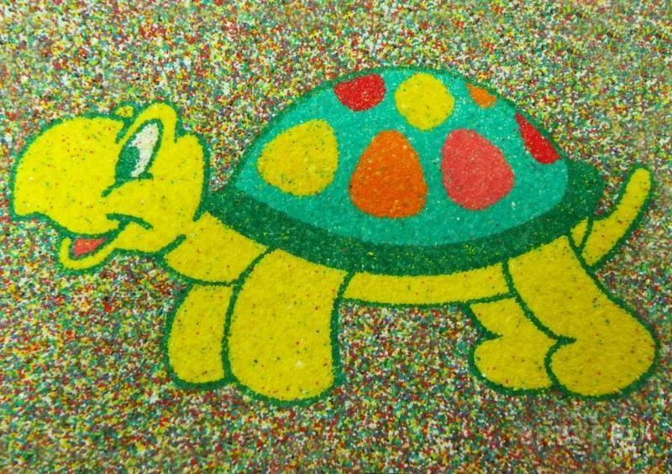

-крупотерапия: создание рисунков и аппликаций с использованием круп, макарон;

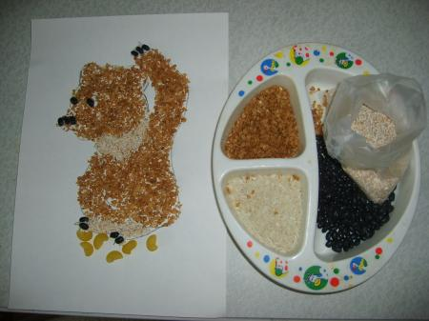

-ниткопись: письмо и рисование шерстяными нитками на бархатной бумаге или фетре;

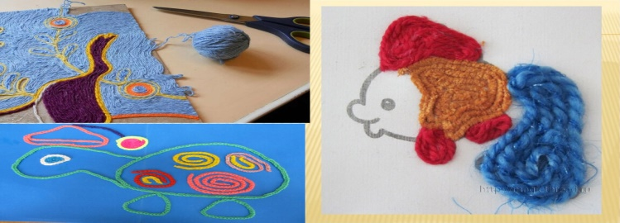

-ватопись: рисование ватой на фетре или бархатной бумаге;

-рисование сухими листьями.

2.Игрушечный кукольный театр с использованием пальчиковых кукол.

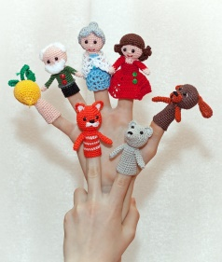

3.Су-Джок терапия: технология с использованием специальных массажных шариков и колец.

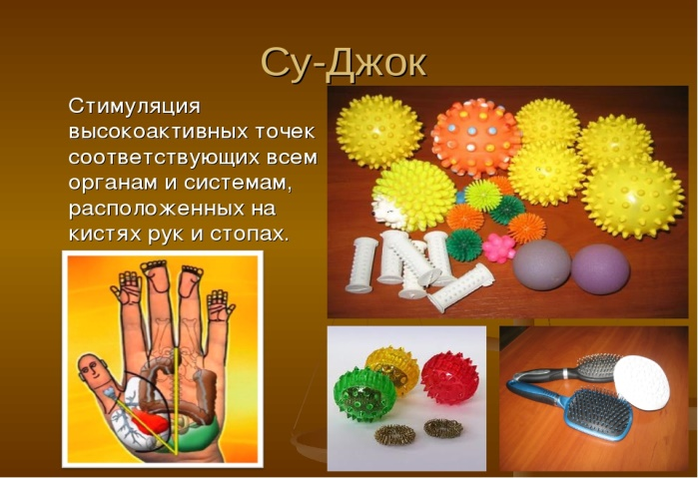

4.Коррекционно-развивающая работа с использованием камешков Марблс или же обычных морских камешков.



5.Логоритмические упражнения - комплексная методика, включающая в себя средства логопедического музыкально-ритмического и физического воспитания.

6.Работа с конструкторами, мозайкой, шнуровками, пуговицами, палочками. Это способствует развитию мелкой и крупной моторики ребёнка.

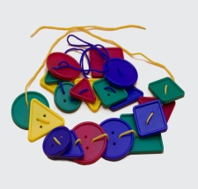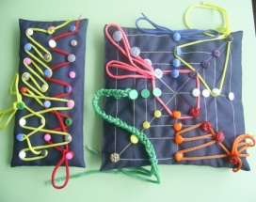

**Муниципальное бюджетное дошкольное образовательное учреждение «Ясли-сад №14 «Журавушка» с.Журавки»**

**Кировского района**

**«Особые возможности развития ребёнка с задержкой психического развития»**



с.Журавки, 2023г.

**Особенности детей с ЗПР**

−Повышенная утомляемость и низкая работоспособность (ребенок быстро устаёт, теряет интерес, его деятельность становится малопродуктивной);

−Недостаточность развития и повышенная истощаемость психических процессов (у ребенка нарушено внимания, недостаточный объем памяти, усвоенные знания быстро исчезают из памяти без подкрепления, мышление также отстает в развитии);

−Нарушения речи (кроме дефектов звукопроизношения отмечается бедный словарный запас, нарушение грамматического строя, недостаточность развития связной речи);

−Недостаточный запас общих сведений и представлений о себе и окружающем мире;

−Трудности в понимании пространственно-временных отношений и усвоении соответствующих понятий;

−Трудности в понимании причинно-следственных связей, выполнения логических операций;

−Трудности в овладении математическими навыками (счёта и решения задач);

− Нарушение поведения (детскость, неспособность регулировать свою деятельность, контролировать поступки и эмоции);

− Незрелость эмоционально-волевой сферы.

Такие дети испытывают трудности социальной адаптации и стойкие трудности в обучении.

**Рекомендации родителям, воспитывающим детей с ЗПР**

−Не стоит чрезмерно опекать ребенка и все делать за него. Дайте ему возможность самостоятельно выполнять элементарные вещи (одеваться, есть), постепенно расширяя круг его умений. Тем самым у ребенка будет развиваться чувство уверенности в себе, самостоятельность.

−Помогите ребенку организовать его деятельность, но не будьте для него контролёром, а будьте союзником. Направляйте и поддерживайте его.

−Предъявляйте только те требования, с которыми он может справиться.

−Будьте внимательны к здоровью и самочувствию ребенка. Не нагружайте его сверх меры. Помните, что резерв его сил и возможностей недостаточен. Не утомляйте ребенка однообразными заданиями, чередуйте разные виды деятельности, это поможет избежать, или отсрочить наступление утомления.

−Обратите внимание на физическое развитие ребенка. Повышение физической работоспособности помогает увеличить умственную активность и выносливость.

−Развивайте умения и навыки постепенно. Начинайте с того, что ребенок уже умеет. Занятия должны быть систематическими, а не от случая к случаю.

−Разговаривайте с ребенком. Помните, что ему нужна помощь, чтобы увидеть и понять все многообразие окружающего мира. Дайте ребенку время, чтобы усвоить то, что ему рассказали. Задавайте вопросы, чтобы убедиться, что он понял Вас.

−Постарайтесь увлечь ребенка и увлечься сами. Так занятия будут приносить не только пользу, но и доставлять удовольствие. И Вам не придется каждый раз заставлять ребенка учиться.

−Не торопите ребенка. Дайте ему время, чтобы усвоить новые знания и научиться их применять, и только потом двигайтесь вперёд. −Занимайтесь совместно со специалистами, аккуратно выполняйте задания педагогов.

−Поощряйте интересы ребенка: запишите его в секцию или кружок, где он сможет заниматься любимым делом.

**Важно, что ЗПР – состояние обратимое, и от этого «диагноза» можно избавиться, если вложить достаточно любви, заботы, терпения и мудрость.**